
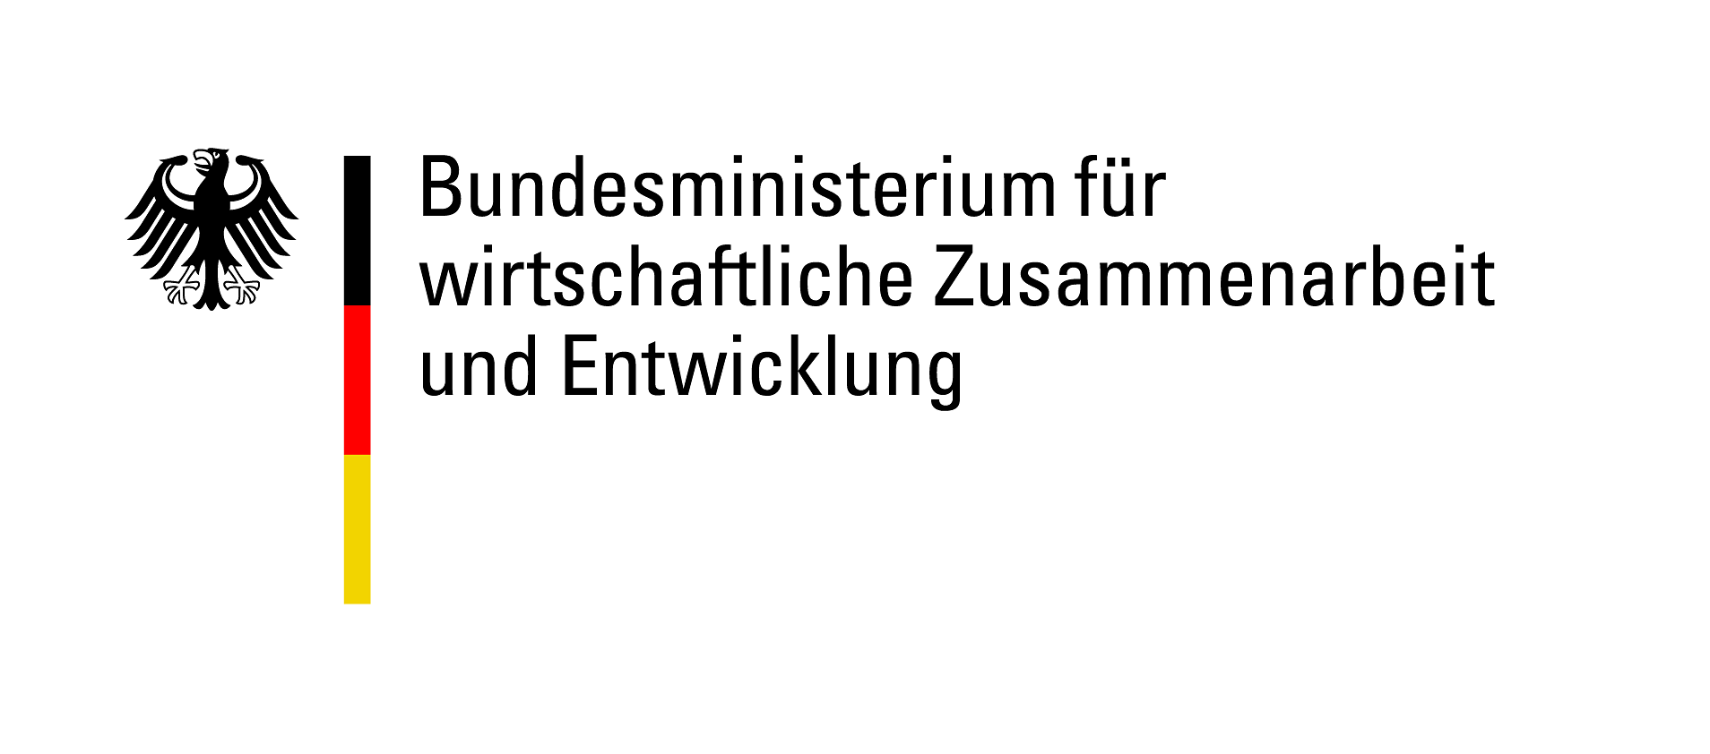


ENGAGEMENT GLOBAL gGmbH
Deutsch-Afrikanisches Jugendwerk (DAJW)
Friedrich-Ebert-Allee 40
53113 Bonn

PROJEKTANTRAG BEGLEITPROJEKT
auf Gewährung eines Zuschusses aus Mitteln des Bundesministeriums für wirtschaftliche Zusammenarbeit und Entwicklung (BMZ)
bei Engagement Global gGmbH
im Rahmen der Förderlinie Teams up! Jugendbegegnungen für nachhaltige Entwicklung

Angaben zur Partnerschaft
Organisation | Deutscher Träger |  |  | Projektpartner
1.Trägernummer von Engagement Global (falls vorhanden) |  |  |  | Nicht erforderlich
2.Name der antragstellenden Organisation
3.Straße, Hausnummer
4. Land, PLZ, Ort | , | ,
5. Telefon | + |  |  | +
6. E-Mail
7. Website | www. |  |  | www.
8. Bankverbindung | Bank:  IBAN: |  |  | Nicht erforderlich
Ansprechperson/-en für das Projekt
10. Anrede, Nachname | , |  |  | ,
11. Vorname
12. Telefon | + |  |  | +
13. E-Mail
14. Fax | + |  |  | +

2. Angaben zu Dauer und Ausgestaltung der Partnerschaft
1. Seit wann besteht der Kontakt zwischen dem deutschen Träger und dem Projektpartner?  (Bitte fügen Sie ggf. hier eine offizielle Partnerschaftsvereinbarung bei) | ☐ für dieses Projekt neu geknüpft  ☐ seit: Klicken Sie hier, um ein Datum einzugeben.
2. Bei bereits bestehenden Partnerschaften: Wie ist die Projektpartnerschaft entstanden? Welche Maßnahmen wurden in den letzten zwei Jahren gemeinsam umgesetzt? | 1. Titel , von Klicken Sie hier, um ein Datum einzugeben. bis Klicken Sie hier, um ein Datum einzugeben., Land , TN-Zahl , kurze Beschreibung  2. Titel , von Klicken Sie hier, um ein Datum einzugeben. bis Klicken Sie hier, um ein Datum einzugeben., Land , TN-Zahl , kurze Beschreibung  3. Titel , von Klicken Sie hier, um ein Datum einzugeben. bis Klicken Sie hier, um ein Datum einzugeben., Land , TN-Zahl , kurze Beschreibung

3. Basisinformationen zum Begleitprojekt
1. Titel des Gesamtprojektes
2. Gesamtlaufzeit | von Klicken Sie hier, um ein Datum einzugeben. bis Klicken Sie hier, um ein Datum einzugeben.
3. Art, Dauer und Ort der gemeinsamen Aktivitäten | Art , Von____ bis____, Ort  Art , Von____ bis____, Ort  Ggf. weitere Termine
4. Kurzbeschreibung des geplanten Begleitprojektes (max. 500 Zeichen)
5. Mit welchen Maßnahmen wollen Sie die erfolgreiche Kommunikation zwischen den Teilnehmenden der beteiligten Länder sicherstellen?
6. Wie gestaltet sich die inhaltliche und organisatorische Zusammenarbeit mit dem Projektpartner?
7. Wie wird Diversität in der Gruppe sichergestellt und wie wird im Programm auf unterschiedliche Bedarfe der TN eingegangen?

4. Geplante Gruppenzusammensetzung der teilnehmenden Fachkräfte

 | Anzahl | Organisationen | Ort | Falls bekannt Funktion bzw. Aufgabe
Ehrenamtliche TN aus Deutschland
Hauptamtliche TN aus Deutschland
Ehrenamtliche TN Partnerland
Hauptamtliche TN Partnerland
Gesamtanzahl

5. Ziele und Zielerreichung für das gesamte Begleitprojekt
1. Wählen Sie das übergeordnete Ziel für das Begleitprojekt aus. | Wählen Sie ein Element aus.
2. Beschreiben Sie, auf welche Weise dieses Ziel zu Quantitäts- oder Qualitätssteigerung von Jugendaustauschprojekten beiträgt.
3. An welchem Nachhaltigkeitsziel orientieren sich die aus dem Begleitprojekt resultierenden Jugendaustauschprojekte? | Wählen Sie ein Element aus.
4. Anhand welcher Maßstäbe überprüfen Sie die Zielerreichung des Gesamtprojekts?

6. Ziele, Methoden und Ablauf der Projektphasen

6.1 Definieren Sie für jede Projektphase (Vorbereitung, Hauptaktivitäten bzw. Begegnung, Nachbereitung) konkrete, messbare Ziele sowie die methodische Umsetzung, die zur Zielerreichung führt. Beachten Sie hierbei die Förderprinzipien (Partnerschaftlichkeit, Partizipation, Ausgewogenheit, Evaluation, Diversität, Nachhaltigkeit).
6.2 Fügen Sie einen zeitlichen und inhaltlichen Ablauf- bzw. Seminarplan für alle Projektphasen bei.

7. Nachbereitung Gesamtprojekt / Ausblick

1. Wie wird die Erreichung der Ziele ausgewertet bzw. dokumentiert?
2. Wie werden die TN zu weitergehendem Engagement motiviert und vernetzt?
3. Wie wird die Nachhaltigkeit des Projektes gesichert?
4. Beschreiben Sie Projekte, die sich unmittelbar aus dem Begleitprojekt ergeben.

8. Allgemeine Hinweise und Erklärungen

- Dieser Antrag kann an das BMZ weitergeleitet werden und das BMZ kann dem Haushaltsausschuss des Deutschen Bundestags, sofern er dies beantragt, im Einzelfall den Namen der antragstellenden Organisation sowie Höhe und Zweck der Zuwendung in vertraulicher Weise bekannt geben.
- Sie sind verpflichtet, dem BMZ oder den als Revisionsberechtigte eingesetzten Personen freien Zugang zu Unterlagen zum Zwecke der Bewertung und Prüfung zu gewähren sowie Projektbesuche zu ermöglichen. Bilder, Projektberichte, Buchhaltung, Dokumentationen u. ä., die im Zusammenhang mit dem Projekt entstehen, müssen Sie Engagement Global gGmbH zur Verfügung stellen.
- Die Informationen zur Verarbeitung von personenbezogenen Daten bei Engagement Global gGmbH (https://www.engagement-global.de/datenverarbeitung.html) haben wir zur Kenntnis genommen.
- Wir sind damit einverstanden, dass Engagement Global gGmbH, Friedrich-Ebert-Allee 40, 53113 Bonn als verantwortliche Stelle nach den Regelungen der EU-Datenschutz-Grundverordnung (DSGVO) und des Bundesdatenschutzgesetzes (BDSG) zur Verfügung gestelltes Material (Bilder, Projektberichte, Dokumentationen, u. ä.) für die Öffentlichkeitsarbeit des DAJW verarbeitet, anfertigt und verbreitet.
Wir sind damit einverstanden, dass Engagement Global gGmbH die in Bezug auf unsere Person angefertigten Materialien sowie von uns zur Verfügung gestellten Materialien für die Presse- und Informationsarbeit des DAJW einsetzt, beispielsweise in ihren Publikationen, auf ihren Webseiten und ihren Social-Media-Kanälen. Uns ist bekannt, dass dies auch die Weitergabe des Materials an Dritte, an das Bundesministerium für wirtschaftliche Zusammenarbeit und Entwicklung und an die Partnerorganisationen/Dienstleister beinhalten kann sofern dies dem genannten Zweck entspricht.

Die Einwilligungserklärung können wir jederzeit ohne Angabe von Gründen mit Wirkung für die Zukunft per E-Mail an datenschutz@engagement-global.de widerrufen. Dadurch wird die Rechtmäßigkeit einer bis zum Widerruf erfolgten Verarbeitung nicht beeinträchtigt. Wenn wir die Einwilligung widerrufen, können unsere Materialien nicht mehr weitergegeben oder verarbeitet werden.
☐ Wir stimmen zu ☐ Wir stimmen nicht zu
- Wir sind damit einverstanden, dass Engagement Global gGmbH, Friedrich-Ebert-Allee 40, 53113 Bonn als verantwortliche Stelle nach den Regelungen der EU-Datenschutz-Grundverordnung (DSGVO) und des Bundesdatenschutzgesetzes (BDSG) die Angaben zu unseren Organisationen (Name, Land) und dem Projekt (gewähltes SDG, Projektlaufzeit, Projektbeschreibung unter Punkt 3.4) auf der Internetseite von Engagement Global gGmbH und des DAJW verarbeitet, anfertigt und verbreitet.
Wir sind damit einverstanden, dass Engagement Global gGmbH die in Bezug auf unsere Person angefertigten Materialien sowie von uns zur Verfügung gestellten Daten für die Presse- und Informationsarbeit des DAJW einsetzt, beispielsweise in ihren Publikationen, auf ihren Webseiten und ihren Social-Media-Kanälen. Uns ist bekannt, dass dies auch die Weitergabe des Materials an Dritte, an das Bundesministerium für wirtschaftliche Zusammenarbeit und Entwicklung und an die Partnerorganisationen/Dienstleister beinhalten kann sofern dies dem genannten Zweck entspricht.

Die Einwilligungserklärung können wir jederzeit ohne Angabe von Gründen mit Wirkung für die Zukunft per E-Mail an datenschutz@engagement-global.de widerrufen. Dadurch wird die Rechtmäßigkeit einer bis zum Widerruf erfolgten Verarbeitung nicht beeinträchtigt. Wenn wir die Einwilligung widerrufen, können unsere Materialien nicht mehr weitergegeben oder verarbeitet werden.
☐ Wir stimmen zu ☐ Wir stimmen nicht zu
- Hiermit bestätigen wir, dass das geplante Projekt ohne Fördermittel von Engagement Global gGmbH/BMZ nicht durchgeführt werden kann.
- Hiermit versichern wir, dass für das beantragte Projekt keine weiteren als die oben genannten Mittel beantragt oder bereits bewilligt sind.
- Durch das Vorhaben entstehen keine Folgeausgaben, die nicht durch eigene Mittel gedeckt werden können.
- Bitte Zutreffendes ankreuzen
☐ Wir sind zum Vorsteuerabzug berechtigt.
☐ Wir sind zum Vorsteuerabzug bedingt berechtigt.
☐ Wir sind zum Vorsteuerabzug nicht berechtigt.
- Wir versichern, dass mit dem Projekt, für welches die Zuwendung beantragt wird, noch nicht begonnen wurde.

Ort, Datum, rechtsverbindliche Unterschrift der zeichnungsberechtigten Person oder nach den gesetzlichen Bestimmungen/Statuten zur Vertretung berechtigte Person des deutschen Trägers

